Hej käre medlem!

Göteborg november 2019

Här kommer lite ny information från oss i styrelsen.

Tidigare aktiviteter

Vrångö 24 augusti
Vi tog färjan till Vrångö som levererade sol, värme, vidstäckt hav och saltstänkta bad. En härlig och uppfriskande dag.

Birgitta 6-7 september
Det var jätteroligt att ha energiknippet Birgitta Backlund här. Hon har skrivit flera böcker, däribland den självbiografiska Blondie om en brokig tillvaro på livets skuggsida. Först spelade vi i samarbete med Öppna Kanalen in en ”reklamfilm” för projektet
med Birgitta i fokus. Den finns på vår hemsida.

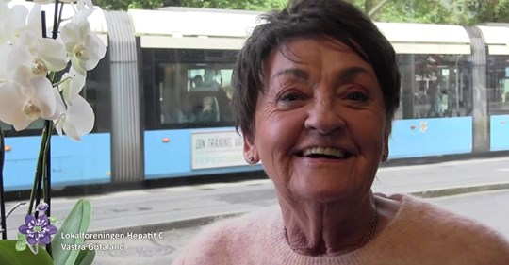

På lördagen höll Birgitta föredrag om hur skrivandet hjälpte henne att bearbeta sitt liv och en kurs i hur man skriver ett synopsis.

Soppkök 19 oktober
Vi hade medlemsmöte med soppkök på Mellangatan i Haga. Carina lagade en jättegod och mustig höstsoppa.
På gång

julbord 7 december
Föreningen bjuder på julbord. Vi har några platser kvar. Anmälan senast 23 november till Carina på 0790-77 03 10.

Projekt Antologi
Vårt Arvsfondsprojekt fortsätter som förut. Vill du inte skriva din berättelse själv kan Louise intervjua dig istället. Våra personliga livsberättelser kommer slutligen att tryckas och bli till en antologi. Du kan vara anonym om du vill. Vill du bolla din idé? Kontakta Louise på 0705-12 02 09 eller mejla på info@hepatit-c.org

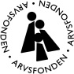

Medlemsavgift
Vi har bytt plusgiro. För att bli medlem i föreningen sätt in 50 kr på vårt plusgiro
192 44 31-8. Vi hoppas att du vill fortsätta att stödja föreningen.

Glöm inte namn, adress och epost.

Månadens förening
I oktober 2019 utsåg Funktionsrätt Göteborg oss till månadens medlemsförening.
Hur skulle ni beskriva er förening?
LHC är en lokalförening som bildades 2001. Vi är en stabil plattform för människor med hepatit C och deras anhöriga. Vi ger stöttning och rådgivning och fyller en viktig funktion även för dem som är oroliga för att de blivit smittade med hepatit C. Alla, med eller utan hepatit C, kan vända sig till oss för att få information om det mesta som har med hepatit C att göra. Hos oss känner man sig alltid välkommen och inga frågor är oss främmande.
Finns det något särskilt ni är stolta över i ert föreningsarbete?
Vi i LHC är stolta över att ha överlevt på små medel tack vare starka eldsjälar. Vi är också mycket stolta över att vi aldrig tagit emot sponsorpengar från läkemedelsindustrin och att vår information alltid varit peer-to-peer i ordets rätta bemärkelse.
Vad fick er att söka medlemskap hos Funktionsrätt Göteborg?
Det känns tryggt att tillhöra en paraplyorganisation.
Vad får ni ut av ert medlemskap?
Vi är tacksamma för tips på föreläsningar och möjligheten att gå utbildningar.
Samarbetar ni med andra funktionshinderföreningar?
Blödarsjukas förening.

Med vänliga hälsningar
Styrelsen

